Родительское собрание
«Готов ли я к поступлению моего ребенка в школу?»

Актуальность:
О готовности, а точнее о психологической готовности детей к школе говорят уже давно. Но ведь к поступлению детей к школе должны быть готовы и их родители. От этого будет очень многое зависеть. Если у родителей не будет страхов и тревог по поводу своего ребенка, если будет установлен контакт с учителем, то и ребенок будет чувствовать себя уверенно и защищенно. Это поможет ему легче и быстрее адаптироваться к новым условиям.

Поэтому нами было решено провести родительское собрание в новом формате, используя технологию «Круги сообщества».

Эта технология представляет собой взаимодействие с родителями в доверительной атмосфере. При этом родители могут:
-выслушать и понять друг друга, доверять друг другу;
-избавиться от негативных переживаний, связанных с ситуацией;
-самостоятельно прийти к общим решениям, удовлетворяющим каждого участника;
-заручиться поддержкой сообщества при осуществлении решений и позитивных изменений.

Цель родительского собрания: сплочение и психологическая поддержка родителей будущих первоклассников
Задачи:
- Способствовать развитию групповой сплоченности.
- Формировать эмоциональную отзывчивость у участников круга.
- Выявить тревоги и опасения у родителей.
- Повысить уровень психологической компетентности родителей в вопросах совладания с тревожными ситуациями, связанными с поступлением их детей в школу.
- Развивать умение разрешать спорные ситуации.
- Активировать коммуникативные навыки.

Для установления взаимных и дружеских контактов на основе интересов, связанных с поступлением ребёнка в первый класс, были созданы условия необходимые для развития свободного общения.
Во-первых, был выбран символ слова.
Символом слова было выбрано солнце, олицетворяющее качества человека: доброту, взаимопонимание, бесконфликтность, стремление к новым знаниям.
Во-вторых, определены правила встречи в круге:
- уважать символ слова
- говорить искренне
- слушать с уважением
- оставаться в круге до его завершения
- соблюдать конфиденциальность

Наше родительское собрание состояло из 4-х раундов (1- «Какой я человек?», 2- Раунд историй, 3- Мои опасения за ребёнка, 4-Пожелания)
Раунд 1. «Какой я человек». (самопрезентация своих человеческих качеств)
Для того, чтобы помочь родителям раскрепоститься, придать уверенности, презентовать свои самые лучшие качества, настроить на позитивное общение в первом раунде было предложено упражнение «Рассказать о себе в трех словах». (Ход упражнения: Каждый сидящий в кругу называет 3 любых слова, которые, как ему кажется, его наиболее полно характеризуют)
Назвали разные черты: добрая, отзывчивая, улыбчивая, счастливая, общительная, веселая и даже уставшая, резкая, застенчивая.
Несмотря на это, всех родителей объединяет тот факт, что скоро их дети пойдут в школу, будут первоклассниками. А, значит, будут новые заботы, тревоги, ожидания.
Раунд 2. Раунд историй.
Мы все когда-то в первый раз пришли в первый класс. Родителям было предложено вспомнить историю, как они пошли в школу первый раз и какие чувства ори испытывали?
В ходе рассказа о своих ощущениях, родители оживили воспоминания о своем первом дне в школе: волнительно, счастливо, интересно, радостно, ответственно, растерянно, страшно. И на уровне телесных ощущений: холодно.
Из высказываний получился «портрет первоклассника», который переживает гамму зачастую противоречивых чувств, связанных с поступлением в школу.
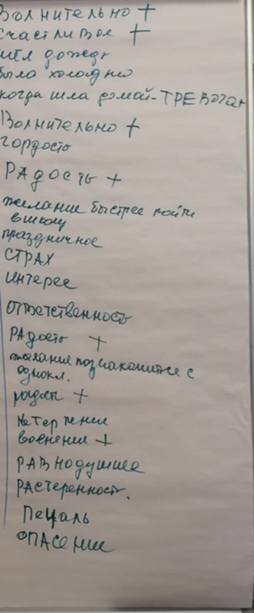
Раунд 3. «Мои опасения за ребёнка»
У родителей уже есть опыт обучения в школе, они знают и сами пережили трудности, с которыми может столкнуться их ребенок. Поэтому могут испытывать опасения и волнения: Какие требования предъявит учитель? Сможет ли ребенок внимательно слушать учителя на уроке, где нельзя кричать с места, вставать без разрешения учителя, выходить из класса? Сможет ли он быть самостоятельным, все успевать, о чем просит учитель на уроке? Сумеет ли ребенок взаимодействовать с одноклассниками, найдет ли себе друзей?
Родители должны закончить фразу: «Я опасаюсь, что….».
Их ответы: будет невнимательным на уроке, не примет учитель, будут проблемы во взаимоотношениях со сверстниками (будет драться, попадет в дурную компанию), не смогу помочь с уроками.
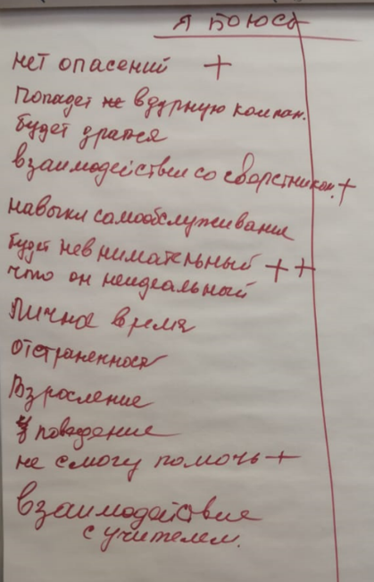

Как снять с себя эти тревоги и опасения? Как стать уверенным, спокойным родителем? Проработать свои опасения самостоятельно или со специалистом, пока еще есть для этого время.
Помощник ведущего записывает ответы на флипчате. В дальнейшем запланированы индивидуальные встречи родителей с педагогом-психологом ДОУ для проработки этой темы. Параллельно ведется работа педагогов (воспитателей и педагога-психолога) с детьми группы по формированию мотивационной готовности к поступлению в школу.
Для уточнения, какие представления имеют дети о школе, с ними было проведено интервьюирование. Было задано два вопроса: «Хочу ли я идти в школу? Что там будет интересного?».
Большинство детей говорили, что они хотят идти в школу, потому что там много интересного, можно много узнать, научиться писать, читать. А один мальчик сказал, что знания ему нужны для того, чтобы стать президентом. Были и такие дети, которые честно ответили, что не хотят идти в школу, потому что там надо много работать, выполнять задания, трудиться. Некоторые ответили, что им в школе интересны перемены (можно бегать), есть друзья, а также столовая, в которой вкусно кормят.
Видео интервью детей было продемонстрировано родителям. Каждый родитель, послушав своего ребенка, сделал выводы над чем еще предстоит работать.
Возможно необходимы занятия с педагогом - психологом, или записать ребенка на подготовительные курсы, целью заинтересовать ребенка, создать положительное отношение к школе, сформулировать элементарные навыки поведения в школе и подготовить к тем требованиям, которые будут предъявлены ему в данном учебном заведении.
Чтобы понять, что еще нужно сделать мне, как родителю, чтобы быть самому психологически готовым к поступлению в школу моего ребенка заполнили анкету: «Снова в школу».
Примерные вопросы, описывающие алгоритм действия взрослого для формирования его уверенности и спокойствия по поводу поступления в школу:
- Как высчитаете, готов ли ваш ребенок поступлению в школу?
- Учитываете ли вы при выборе школы для ребёнка его увлечения?
- часто ли вы опаздываете с ребенком? (В детский сад, на занятия)?
-Имеет ли ваш ребенок свое место, за порядок в котором он отвечает самостоятельно?
-Есть ли у ребенка постоянные обязанности в семье?
-Готова ли ваша семье материально к поступлению ребенка в школу?
-Сможете ли вы уделять дополнительное время в течение хотя бы первого года обучения?

Готовность родителя, к тому, что его ребенок скоро переступит порог школы включает в себя:
-сформированный режим дня (умение рассчитывать свое время, приходить вовремя),
-продуман порядок сопровождения ребенка в школу/из школы (хотя бы на первый месяц);
-спланирован семейный бюджет (требуются дополнительные расходы);
-готовность рабочего места у ребенка;
-сформированность навыков самообслуживания у ребенка (умеет аккуратно сложить свои вещи, помнит какие вещи у него – варежки и т.п.);
-сформированность у ребенка истинных представлений о школе, о роли учителя, о правилах поведения на уроке и переменах, умении налаживать контакт с учителем и сверстниками.

Если есть еще какие-то сомнения по поводу какого-то пункта, т есть еще время поработать над этим, исправить.
Раунд 4. Пожелания
Закрывается Круг пожеланиями от всех участников.
Давайте представим, что у нас есть волшебная палочка, которая исполнит любое наше желание. Что бы вы пожелали нам всем?

Родительские собрания, проведенные с помощью технологии «Круги сообщества», представляют интерес, поскольку:
- Ко всем участникам круга проявляют интерес и уважение
- Устанавливается доверительная обстановка
- Участники рассказывают о происходящем, проговаривают свои чувства
- Участники слышат друг друга
- Снижается накал чувств, снимаются противоречия
- Участники начинают «заражаются» позитивом и начинают думать конструктивно
- Участники поддерживают друг друга
- Находят выход из сложившейся ситуации

